EL RECICLAJE EN EDUCACIÓN ESPECIAL

Los alumnos del aula específica del colegio, también contribuyen y participan en el proyecto de ECOESCUELAS. Para ello tenemos en el aula nuestras papeleras de reciclaje.
Estas papeleras tienen algo peculiar y son los elementos visuales y reales, que ayudan a los alumnos a clasificar más fácilmente qué tipo de alimentos o envases van en cada una de ellas.
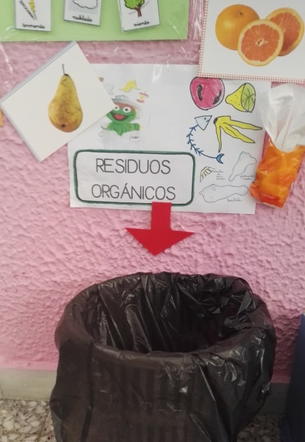

En la papelera de “RESIDUOS ORGÁNICOS”, tenemos puesto el dibujo de unas naranjas, de una pera y un paquete de pañuelos, pues son los residuos orgánicos más usuales que tiran nuestros alumnos.

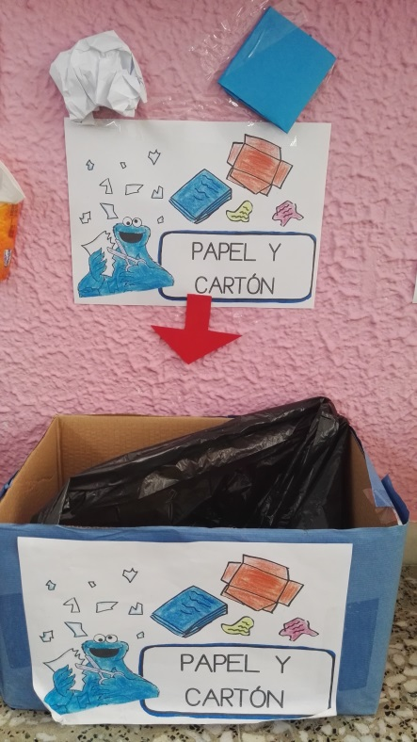

En la papelera de “PAPEL Y CARTÓN”, tenemos puesto un folio arrugado y un trozo de cartulina, de manera que esto ayuda a asociar que dentro de la misma se introducen los papeles y el cartón que vamos a reciclar.

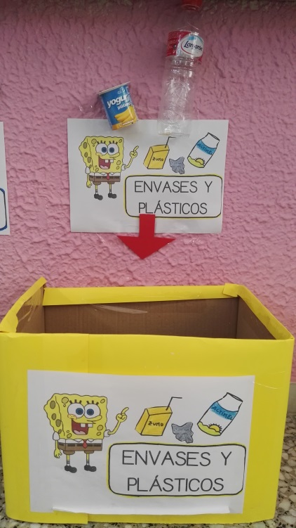
En la papelera de “ENVASES Y PLÁSTICOS”, como referente visual tenemos una botella de agua y un envase de yogur.

Finalmente resaltar que las papeleras se encuentras ubicadas en un lugar estratégico del aula, junto al rincón de asamblea. De forma que cada mañana cuando hacemos la asamblea repasamos como tenemos que reciclar, ayudando así a nuestro alumnado a reforzar dichos contenidos de forma diaria.
